На границе Беларуси найдено 23 трупа беженцев
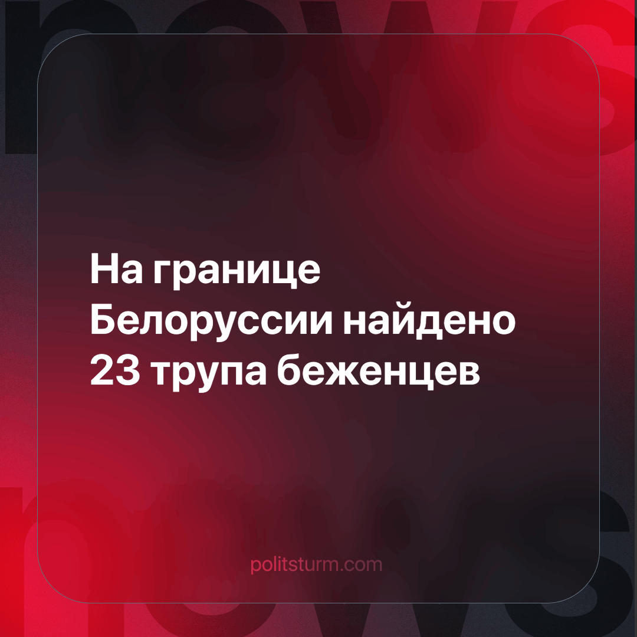

Оригинальная статья
2023-11-05
2 мин. на чтение

С августа 2021 года белорусские пограничники обнаружили 38 тел, принадлежащих беженцам. На границе с Латвией найдено 10 трупов, с Литвой — 9, с Польшей — 19.
С начала 2023 года насчитывается 23 жертвы, что больше чем сумма жертв за предыдущие годы. Также в этом году впервые были зафиксированы погибшие на границе с Латвией. Ими стали 10 иностранных граждан, что больше чем на границе с Литвой и Польшей.
Госпогранкомитет возлагает ответственность за смерти на сопредельные государства ЕС, обвиняемые в негуманных и преступных действиях властей.
Так же есть случаи причинения тяжелых травм без смертельного исхода. 24 октября в Пружанском районе были обнаружены двое мужчин из Афганистана и Бангладеш с переломанными ногами. Потерпевшие сказали, что увечья им причинили польские пограничники, когда первые обратились к ним за помощью, вторые их избили, применили перцовый газ, переломали ноги и выбросили на территории Белоруссии через калитку для животных.
Пресс-служба Следственного комитета прокомментировала инцидент:
“Польские силовики с молчаливого одобрения европейских клерков, чувствуя безнаказанность и вседозволенность, продолжают творить безумие в отношении мигрантов. Беженцы бегут от войн и разрухи в те самые страны Запада, в которых еще недавно трубили о высших ценностях, безопасности и человеколюбии. Однако мигранты сталкиваются с беспрецедентной нечеловеческой жестокостью и издевательствами”.
На лицо практика неформальной процедуры депортации со стороны стран Латвии, Литвы и Польши. Открытые действия которой, будто говорят незаконно пересекающим границу гражданам: “Вы здесь лишние”. Так же помимо функции устрашения, есть функция экономии бюджетных средств на процедурах депортации происходящих по форме, которые можно потратить на более насущные нужды.
Однако не следует забывать, что пограничные службы, как и прочие силовые структуры являются инструментом в руках правящего класса. Следовательно, античеловечные действия со стороны пограничников есть продукт воли бизнесменов и предпринимателей в текущих условиях. Что в свою очередь никак не снимает личную ответственность перед совершившими преступление прочив человечности конкретных пограничников как по законам их государств, так и моральным.
В свою очередь белорусская сторона использует текущую повестку для раздувания национальной истерии и шовинизма к странам Ближнего и Дальнего Запада. Хоть в пропаганде и выделяется гегемония европейского центра, но умалчиваться его классовая составляющая. Демонстрируя травмы мигрантов, белорусская пропаганда умалчивает, что лечение за счет государства предоставляется только гражданам Белоруссии. Следовательно, гуманизм и помощь нуждающемуся формально не предусмотрены белорусским законодательством.
Таким образом белорусская сторона лицемерит, за счет человеческих горя, несчастья, боли, страданий, жертв, набивая себе политические очки, осуждая другие страны за промыслы, которыми сама не брезгует.
Источники: Белта - «Госпогранкомитет: белорусские пограничники с начала года обнаружили тела 23 беженцев» от 25 октября 2023 г.
Белта - «Польские пограничники покалечили беженцев из Афганистана и Бангладеш» от 25 октября 2023 г.

Оригинальная статья

